학습 목표

구조적 분석 기법의 주요 도구 중 하나인 자료사전의 특성을 이해한다.

자료사전 작성 시 사용하는 기호를 식별할 수 있도록 학습한다.

자료사전의 작성 원칙을 학습한다.

자료사전의 작성 사례를 평가하고 개선할 수 있도록 다양한 사례를 검토한다.

**6.1 자료사전의 특성**

1. 자료사전
   1. 자료흐름도에 기술된 모든 자료에 대해 다음 사항들을 정의
   2. 자료흐름을 구성하는 자료항목
   3. 자료에 대한 의미
   4. 자료저장소를 구성하는 자료항목
   5. 자료 원소의 단위 및 값
2. 자료사전과 자료흐름도 관계  
   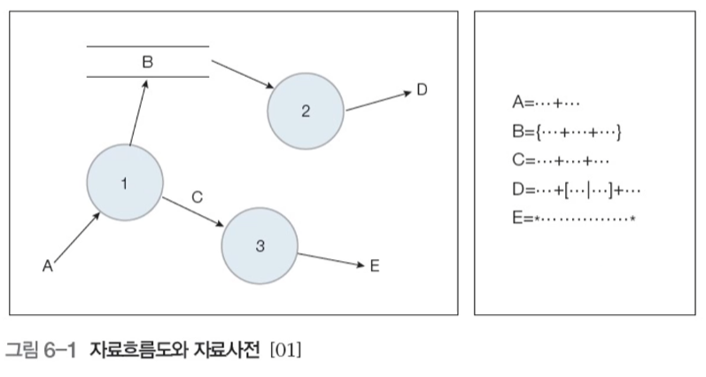
3. 자료의 하향식 분할  
   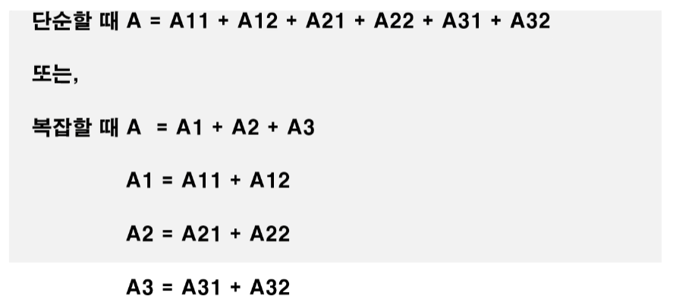
   1. 자료흐름: 다른 자료흐름이나 자료요소들로 또는 다른 자료저장소로 정의될 수도 있다  
      이 경우의 자료저장소는 일반적으로 데이터베이스 의미

**6.2 자료사전 표기법**

1. 자료사전 작성법  
   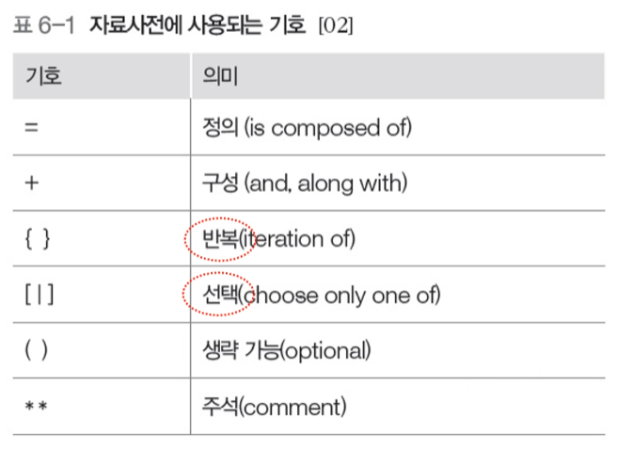
   1. 정의
      1. 주석을 사용하여 의미를 기술
      2. 자료흐름과 자료저장소에 대한 구성내역을 설명
      3. 자료원소에 대하여 값이나 단위를 나타냄  
         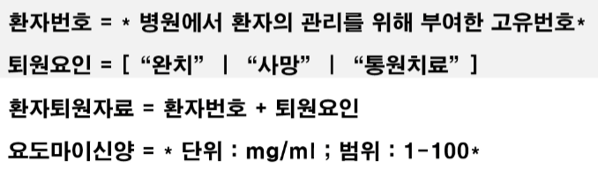
   2. 반복
      1. 여러 번 반복되는 자료항목은 { } 안에 기술
      2. { }의 좌측에는 최소 반복횟수를 기록하고, 우측에는 최대 반복횟수를 기록
      3. 반복횟수를 기록하지 않을 때는 디폴트로 최소는 0, 최대는 무한대를 나타냄  
         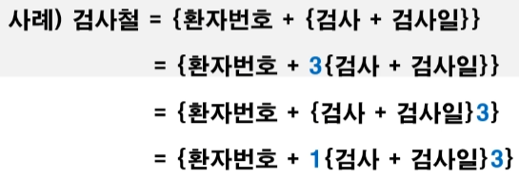
   3. 선택과 생략기능
      1. 선택기호 [ | ]: ‘|’로 분리된 항목들 중 하나가 선택되었다는 것을 표시
      2. 생략 가능 기호( ): 괄호 안의 자료항목이 기술될 수도, 생략될 수도 있음을 표시  
         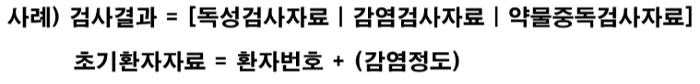
   4. 자료원소
      1. 더 이상 분할되지 않는 자료항목으로 특정한 값이나 값의 범위를 취함  
         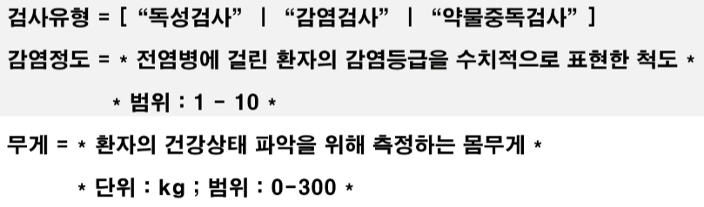
2. 자료사전 작성 사례
   1. 도서대출 신청서 양식을 자료사전으로 작성하기  
      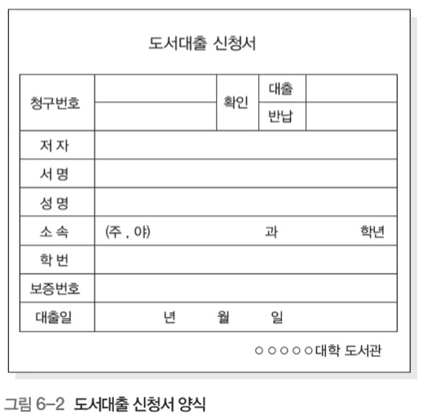
   2. 도서대출 신청서의 자료사전을 작성한 사례 1)  
      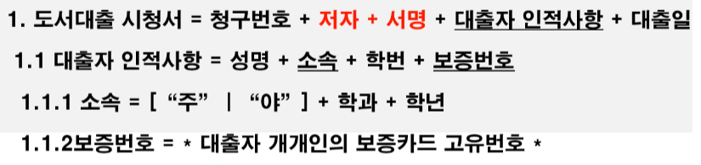
   3. 도서대출 신청서의 자료사전을 작성한 사례 2) – 저자와 서명 생략  
      

**6.3 자료사전 작성 원칙**

1. 자료사전 작성시 고려사항
   1. 자료의 의미 기술
      1. 자료의 의미는 주석을 통해서 기술
   2. 자료 구성항목의 기술
      1. 구성항목을 그룹으로 묶음
      2. 각 그룹에 대해 의미 있는 이름을 부여
      3. 이름이 붙여진 각 그룹을 다시 정의  
         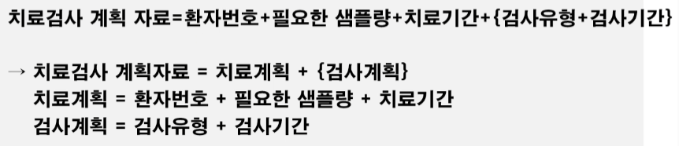
   3. 동의어(Alias)
      1. 자료사전에 이미 정의된 자료항목에 대한 또 다른 이름
      2. 동의어가 많아지면 자료의 명칭에 혼동이 생길 우려가 있음  
         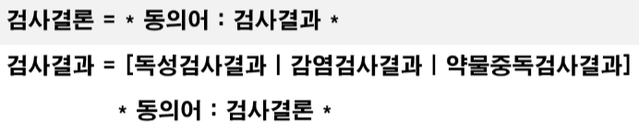
   4. 자료정의의 중복 제거
      1. 자료정의는 중복성을 제거하고 간단명료하게 하는 것이 좋음
2. 자료사전 작성 실습 - 1  
   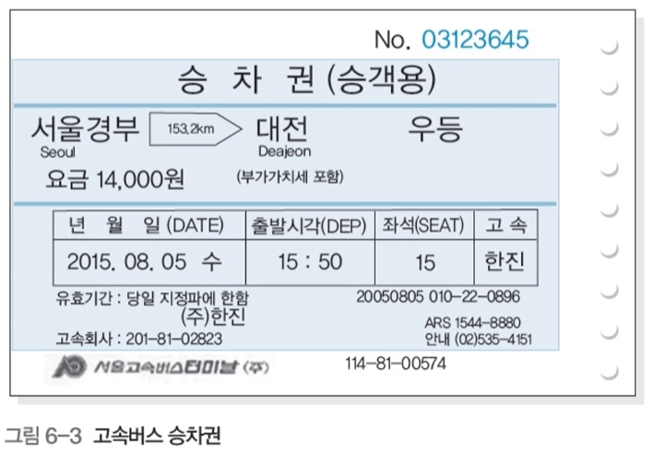
   1. 작성 예제 1 - 1  
      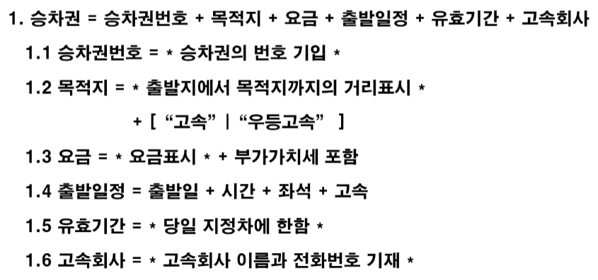
   2. 작성 예제 1 – 2  
      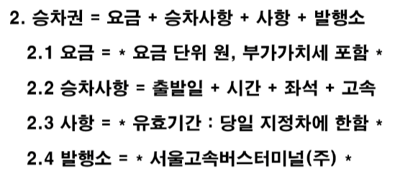
   3. 모범답안  
      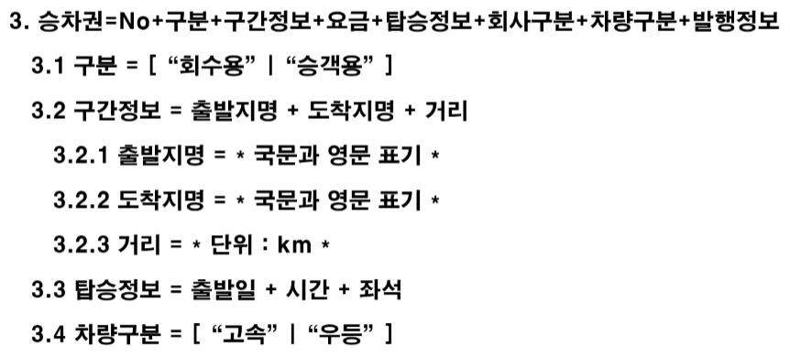
3. 자료사전 작성 실습 – 2  
   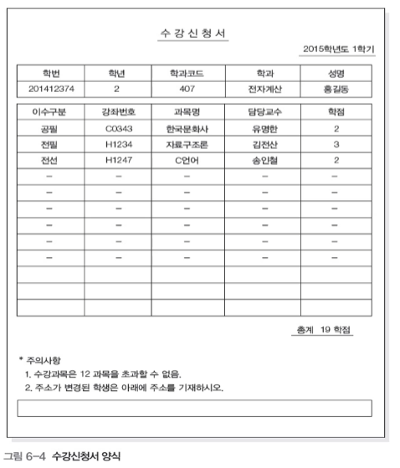
   1. 작성 예제 2 – 1  
      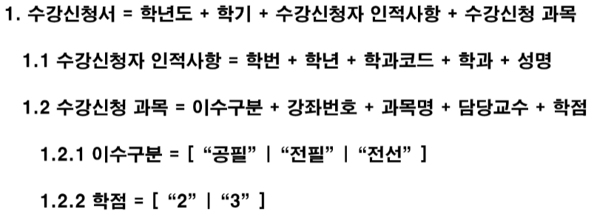
   2. 작성 예제 2 – 2  
      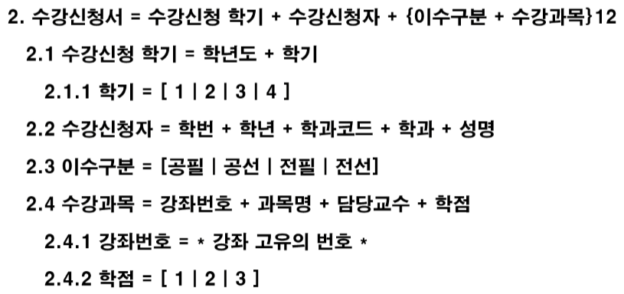
   3. 개선된 자료사전  
      